

Projet de POCA

Scénarioo

**Génération de scripts de séries télévisées**

**Manuel D’utilisateur**

**Par :**

* Salim ABDELFETTAH
* Amadou BEIDARI
* Marc GEDIK
* Mounir HALIT
* Yasmine HAMDANE

**Présentation**

Scénarioo est une application qui permet principalement de générer des scripts de séries télévisées. Celle-ci se décomposera en plusieurs parties : le mode création (histoire), casting, planning ainsi que le suivi de la série et la communication avec le public.

1. **Authentification :**

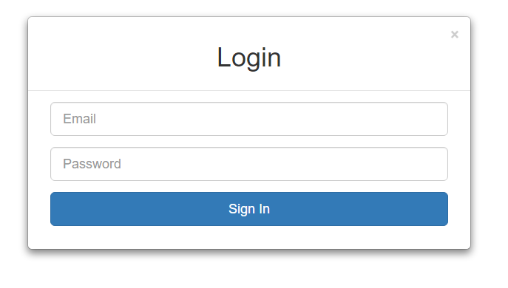

Pour pouvoir utiliser l'application, il vous faudra passer par l’authentification ; cela se fait en introduisant votre adresse mail et votre mot de passe (il faudra aussi qu'ils soient corrects) puis en cliquant sur « Sign in ».

1. **Spécification du projet (sur lequel vous allez travailler) :**

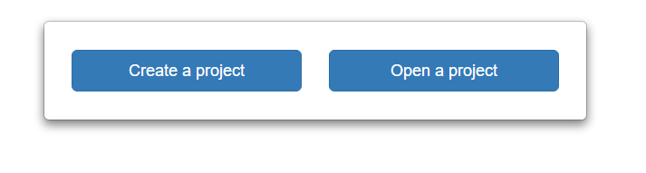

Une fois connecté(e), vous pouvez soit créer un nouveau projet (en cliquant sur « Create project »), soit, ouvrir un projet existant (en cliquant sur « Open a project »).

1. **Génération d’un script :**

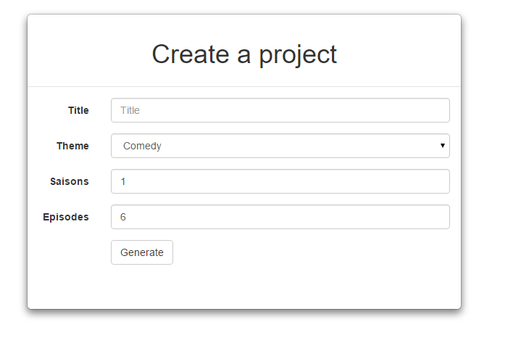

Si vous choisissez de générer un script (créer un nouveau projet), vous allez devoir remplir un formulaire afin de spécifier les différentes caractéristiques de la série (titre, thème, …) que vous voulez obtenir. Une fois le formulaire rempli, appuyez sur « Generate » et le projet se créera (avec les différentes saisons et épisodes ainsi que les différentes scènes pour chaque épisode) ainsi que le script (un petit script pour chaque séquence qui une fois regroupé avec d’autres composera le script d’un épisode).

1. **Ouverture/Chargement d'un projet :**

Si vous choisissez d'ouvrir un projet (déjà existant), vous allez devoir indiquer le fichier du projet dans une fenêtre qui apparaîtra juste après avoir cliqué(e) sur « Open a projet ». Une fois le fichier sélectionné, cliquez sur « Open ».

**5) Menu :**

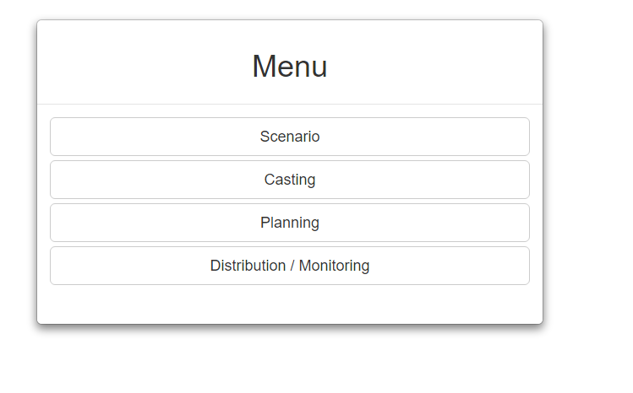

Une fois le projet créée ou chargé, un menu apparaît et vous donne le choix sur ce que vous voulez travailler (scénario, casting, planning, …). Dès que vous cliquez sur l'un des sous-menus, vous serez redirigé vers une espace de travail correspondant à ce que vous avez sélectionné(e).

1. **Sous-menu Scénario :**

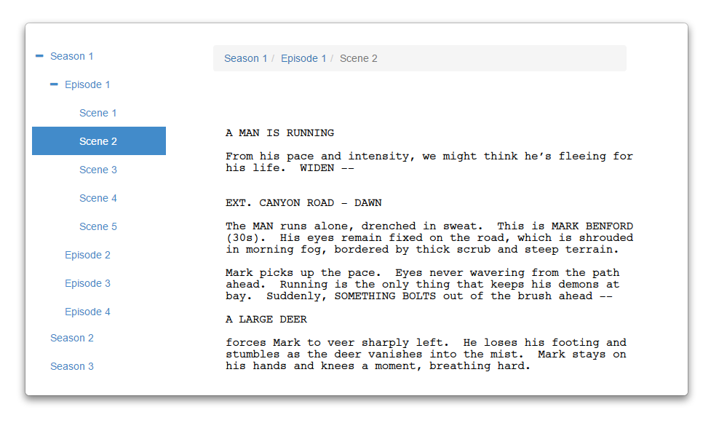

Si vous choisissez le sous-menu « Scenario », vous pourrez voir les caractéristiques d'une saison/épisode/séquence d'un épisode en cliquant sur l'onglet qui lui correspond. Pour les séquences, le script de la séquence s'affiche. Pour l'épisode, les scripts des différentes séquences sont regroupés en un seul texte et ce dernier y est affiché (dans la section épisode). Vous pouvez aussi pour l'épisode modifier le titre de l'épisode en changeant le texte contenant l'ancien titre puis en appuyant sur « Update title ».

Vous pouvez exporter le script. Pour cela cliquez sur « Export Script » et une fenêtre apparait. Choisissez alors l’emplacement de sauvegarde et le format de sortir puis cliquez sur « Export ».

1. **Sous-menu Casting :**

Si vous choisissez le sous-menu « Casting », vous pouvez choisir un acteur/une actrice pour jouer un rôle (personnage) parmi une liste en le/la sélectionnant puis en cliquant sur « Choose him/her ». Si l'acteur/actrice que vous voulez choisir ne fait pas parti de la liste, vous pouvez l'ajouter (à la liste) en appuyant sur « Add an actor » puis le/la sélectionner après. Lorsque vous ajoutez un acteur/une actrice, vous allez devoir saisir son nom, prénom, adresse, mail, etc dans un formulaire ; après cela appuyez sur « Add » et l'acteur/actrice sera ajouté(e).

1. **Sous-menu Planning :**

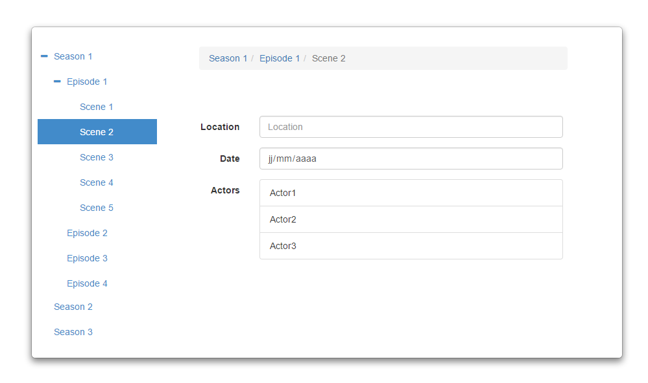

Si vous choisissez le sous-menu « Planning », vous pouvez spécifier pour chaque séquence d'un épisode la date et le lieu de tournage en les modifiant puis en appuyant sur « Update planning ». Vous pouvez aussi indiquer que le tournage est terminé en cliquant sur « Ended ».

Vous pouvez mettre les intervenants (techniciens, réalisateurs, …) sur une séquence sachant que les acteurs y seront mis automatiquement (connus). Si l’intervenant n’est pas encore répertorié, vous pouvez le rajouter en cliquant sur « add ». Pour l’ajouter, vous devez saisir des données sur l’intervenant (nom, prénom, …) et appuyer sur « Add ». Une fois ajouté, vous pouvez rajouter un intervenant dans une séquence en cliquant sur « Add in sequence », en le sélectionnant puis en cliquant sur « Add him/her ».

Dès qu'un changement (date et/ou lieu de tournage ou sin du tournage) est constaté un mail est automatiquement envoyé à personnes concernées (acteurs et intervenants).

1. **Sous-menu diffusion/monitoring :**

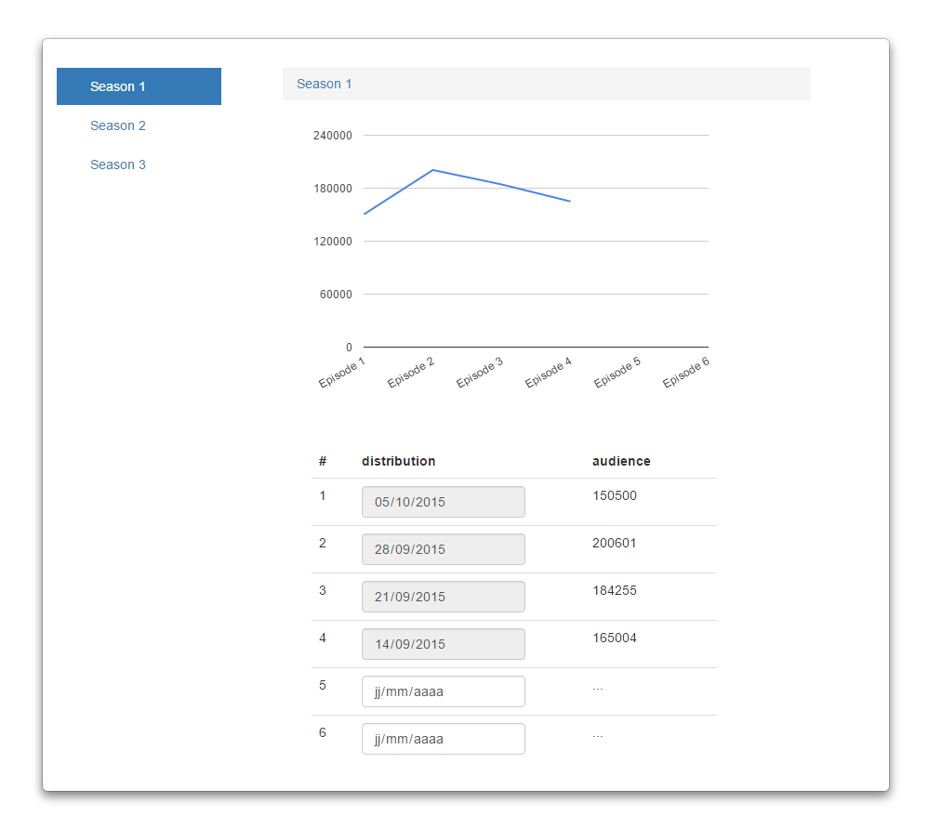

Si vous choisissez le sous-menu « Distribution/Monitoring », vous pouvez voir les audiences des différents épisodes et la date de diffusion d'un épisode  en sélectionnant l'épisode que vous souhaitez. Vous pouvez modifier la date de diffusion en saisissant une nouvelle date puis en cliquant sur « Update ». Vous pouvez voir l'audience de toute une saison sous forme d’une courbe.

Vous pouvez aussi diffuser des messages/articles pour promouvoir la série. Cela se fait en saisissant le message/article et la cible (Facebook, Twitter, …) et en cliquant sur « Diffuse »).